[EEG3235A]Python和数据科学-2019年秋

**作 业 二**

姓名 学号

汕头大学工学院电子信息工程系

1. 已知 $X\sim N(μ,σ^{2}):$ $f\left(x\right)=\frac{1}{\sqrt{2π}σ}e^{-\frac{{(x-μ)}^{2}}{2σ^{2}}},σ>0,-∞<x<+∞$。证明 $E\left(X\right)=μ$。求 $E\left(X^{2}\right), E(X^{3})$。

**加分题：求 $E\left(X^{4}\right)$。**

$E\left(X\right)=μ, E\left(X^{2}\right)=σ^{2}+μ^{2}, E\left(X^{3}\right)=μ^{3}+3μσ^{2}, E\left(X^{4}\right)=3σ^{4}+μ^{4}+6σ^{2}μ^{2}$。

$$E\left(X\right)=\int_{-∞}^{+∞}{\frac{1}{\sqrt{2π}σ}xe^{-\frac{{\left(x-μ\right)}^{2}}{2σ^{2}}}dx}$$

$=\int_{-∞}^{+∞}{\frac{1}{\sqrt{2π}σ}\left(x-μ\right)e^{-\frac{{\left(x-μ\right)}^{2}}{2σ^{2}}}dx}+μ\int_{-∞}^{+∞}{\frac{1}{\sqrt{2π}σ}e^{-\frac{{(x-μ)}^{2}}{2σ^{2}}}dx}$。

因为 $\int_{-∞}^{+∞}{\frac{1}{\sqrt{2π}σ}(x-μ)e^{-\frac{{(x-μ)}^{2}}{2σ^{2}}}dx}=\int_{-∞}^{+∞}{\frac{1}{\sqrt{2π}σ}ye^{-\frac{y^{2}}{2σ^{2}}}dy}=0$ (因为 $ye^{-\frac{y^{2}}{2σ^{2}}}$ 是一个奇函数，它的积分区间关于0对称）， $\int_{-∞}^{+∞}{\frac{1}{\sqrt{2π}σ}e^{-\frac{{(x-μ)}^{2}}{2σ^{2}}}dx}=1$（概率密度函数的性质），所以我们可以得到 $E\left(X\right)=μ$。

$$E\left(X^{2}\right)=\int_{-∞}^{+∞}{\frac{1}{\sqrt{2π}σ}x^{2}e^{-\frac{{\left(x-μ\right)}^{2}}{2σ^{2}}}dx}$$

$$=\int_{-∞}^{+∞}{\frac{1}{\sqrt{2π}σ}{\left(x-μ\right)}^{2}e^{-\frac{{\left(x-μ\right)}^{2}}{2σ^{2}}}dx}+\int_{-∞}^{+∞}{\frac{1}{\sqrt{2π}σ}2xμe^{-\frac{{\left(x-μ\right)}^{2}}{2σ^{2}}}dx}$$

$-\int_{-∞}^{+∞}{\frac{1}{\sqrt{2π}σ}μ^{2}e^{-\frac{{(x-μ)}^{2}}{2σ^{2}}}dx}$。

因为 $\int_{-∞}^{+∞}{\frac{1}{\sqrt{2π}σ}{\left(x-μ\right)}^{2}e^{-\frac{{\left(x-μ\right)}^{2}}{2σ^{2}}}dx}=\int_{-∞}^{+∞}{\frac{1}{\sqrt{2π}σ}y^{2}e^{-\frac{y^{2}}{2σ^{2}}}dy}$

$=-{\left.\frac{σ}{\sqrt{2π}}ye^{-\frac{y^{2}}{2σ^{2}}}\right|}_{-∞}^{∞}+\int_{-∞}^{+∞}{\frac{σ}{\sqrt{2π}}e^{-\frac{y^{2}}{2σ^{2}}}dy}=σ^{2}$，

$\int_{-∞}^{+∞}{\frac{1}{\sqrt{2π}σ}2xμe^{-\frac{{\left(x-μ\right)}^{2}}{2σ^{2}}}dx=2μE\left(X\right)=2μ^{2}}$，

和 $\int_{-∞}^{+∞}{\frac{1}{\sqrt{2π}σ}μ^{2}e^{-\frac{{(x-μ)}^{2}}{2σ^{2}}}dx}=μ^{2}$，所以我们有 $E\left(X^{2}\right)=σ^{2}+2μ^{2}-μ^{2}=σ^{2}+μ^{2}$。

$$E\left(X^{3}\right)=E\left[{\left(X-μ+μ\right)}^{3}\right]=E\left[μ^{3}+3μ{\left(X-μ\right)}^{2}+3μ^{2}\left(X-μ\right)+{\left(X-μ\right)}^{3}\right]$$

$$=E\left[μ^{3}+3μ\left(X^{2}-2Xμ+μ^{2}\right)\right]=E\left[4μ^{3}+3μX^{2}-6μ^{2}X\right]$$

$$=4μ^{3}+3μE\left(X^{2}\right)-6μ^{2}E\left(X\right)=4μ^{3}+3μ\left(μ^{2}+σ^{2}\right)-6μ^{3}$$

$$=μ^{3}+3μσ^{2}$$

其中，我们用到等式

$$E\left[3μ^{2}\left(X-μ\right)+{\left(X-μ\right)}^{3}\right]=\frac{1}{\sqrt{2π}σ}\int_{-∞}^{+∞}{\left[3μ^{2}\left(x-μ\right)+{\left(x-μ\right)}^{3}\right]e^{-\frac{{\left(x-μ\right)}^{2}}{2σ^{2}}}dx}$$

$=\frac{1}{\sqrt{2π}σ}\int_{-∞}^{+∞}{\left(3μ^{2}y+y^{3}\right)e^{-\frac{y^{2}}{2σ^{2}}}dy}=0$，

因为 $\left(3μ^{2}y+y^{3}\right)e^{-\frac{y^{2}}{2σ^{2}}}$ 是一个奇函数。

$$E\left(X^{4}\right)=E{\left(X-μ+μ\right)}^{4}$$

$$=E\left[{\left(X-μ\right)}^{4}+μ^{4}+6μ^{2}{\left(X-μ\right)}^{2}+4μ{\left(X-μ\right)}^{3}+4μ^{3}(X-μ)\right]$$

因为 $E\left(μ^{4}\right)=μ^{4}, E\left[4μ{\left(X-μ\right)}^{3}\right]=0, E\left[4μ^{3}\left(X-μ\right)\right]=0, E\left[6μ^{2}{\left(X-μ\right)}^{2}\right]=6μ^{2}σ^{2}$，和

$$E{\left(X-μ\right)}^{4}=\int_{-∞}^{+∞}{\frac{1}{\sqrt{2π}σ}{\left(x-μ\right)}^{4}e^{-\frac{{\left(x-μ\right)}^{2}}{2σ^{2}}}dx}=\int_{-∞}^{+∞}{\frac{1}{\sqrt{2π}σ}y^{4}e^{-\frac{y^{2}}{2σ^{2}}}dy}$$

$=-{\left.\frac{σ}{\sqrt{2π}}y^{3}e^{-\frac{y^{2}}{2σ^{2}}}\right|}_{-∞}^{∞}+\int_{-∞}^{+∞}{\frac{3σ}{\sqrt{2π}}{y^{2}e}^{-\frac{y^{2}}{2σ^{2}}}dy}=3σ^{2}\int_{-∞}^{+∞}{\frac{1}{\sqrt{2π}σ}{y^{2}e}^{-\frac{y^{2}}{2σ^{2}}}dy}=3σ^{4}$，

所以， $E\left(X^{4}\right)=3σ^{4}+μ^{4}+6σ^{2}μ^{2}$。

1. 异常值（Outliers）是指与数据集中的其他值存在明显差异的数据点（数值型数据：Numeric）。异常值的检测方法有哪些（查阅文献，给出参考文献）？编写Python代码，检测Adult 数据集中的数值型数据是否存在异常值。
2. 编写Python代码，应用蒙特卡罗方法（Monte Carlo Method）来验证中心极限定理（Central Limit Theorem）。
3. 由计算机从均匀分布 $X\sim Uniform\left(a, b\right)$ 随机产生 $n=1000$ 个数据 $x_{1},x_{2},⋯, x_{n}。$ 这里，我们选取 $a=0, b=4$。我们可以得到 $μ=E\left(X\right)=\frac{a+b}{2}=2, σ^{2}=D\left(X\right)=\frac{{\left(b-a\right)}^{2}}{12}=\frac{4}{3}$。
4. 计算 $\overline{x}=\frac{1}{n}\sum_{i=1}^{n}{x_{i}}, y=\frac{\overline{x}-μ}{σ/\sqrt{n}}$。
5. 重复 (1)-(2) $m=1000$ 次，我们可以得到 $m$ 个数据 $y,y_{2},⋯, y_{m}$。
6. 绘制Q-Q图（图1所示），其中横坐标为理论计算的分位数 $q$，纵坐标为从小到大排序后的观测值 $y$。由Q-Q图可以看到所有的散点都在直线 $q=y$ 附近。所以，我们验证了 $Y=\frac{\overline{X}-μ}{σ/\sqrt{n}}\sim N(0, 1)$，即我们用数值计算验证了中心极限定理。

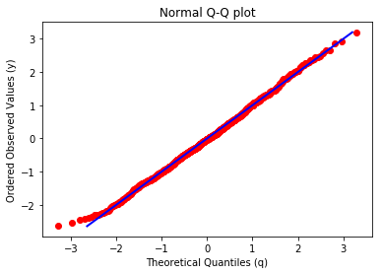

图1：Q-Q图

**Q-Q plot**

分位数（Quantile），亦称分位点。四分位数，Quartile。

分位数指的就是连续分布函数中的一个点，这个点对应概率 $p$。若概率 $0<p<1$，随机变量 $X$ 或它的概率分布的分位数 $x_{p}$，是指满足条件 $Prob\left(X≤x_{p}\right)=p$ 的实数

Q-Q图用于直观验证一组数据是否来自某个分布，或者验证某两组数据是否来自同一（族）分布。经常用于检验数据是否来自于正态分布。

检验一组数据（$x_{1}, x_{2}, ⋯, x_{n}$）是否来自分布函数为 $P\left(X≤x\right)=F(x)$ 的某个分布的步骤如下：

1. 将数据从小到大排序： $x_{(1)}, x_{(2)}, ⋯, x_{\left(n\right)}, x_{\left(1\right)}≤x_{\left(2\right)}≤⋯≤x_{(n)}$。 $X≤x_{\left(j\right)}(j=1, 2, ⋯, n)$ 的概率分别是： $\frac{1-\frac{1}{2}}{n},\frac{2-\frac{1}{2}}{n}, ⋯,\frac{n-\frac{1}{2}}{n}$；
2. 由 $P\left(X≤q_{(j)}\right)=F(q_{(j)})=\frac{j-\frac{1}{2}}{n}$ 算出 $q_{(j)}, j=1, 2, ⋯, n$；
3. 画散点图 $\left(q_{\left(j\right)}, x_{\left(j\right)}\right), j=1, 2, ⋯, n$；
4. 在图上添加一条直线做参考。看散点是否落在这条线的附近。

注：也有一些研究人员选择用 $\frac{j-\frac{3}{8}}{n+\frac{1}{4}}$ 来替换 $\frac{j-\frac{1}{2}}{n} (j=1, 2, ⋯, n)$。

**箱形图**

箱形图统计学知识

1）第一四分位数(Quartile，Q1)，又称“较小四分位数”，等于该样本中所有数值由小到大排列后第25%的数字；

2）第二四分位数(Q2)，又称“中位数”，等于该样本中所有数值由小到大排列后第50%的数字；

3）第三四分位数(Q3)，又称“较大四分位数”，等于该样本中所有数值由小到大排列后第75%的数字。

第三四分位数与第一四分位数的差距又称四分位距（Interquartile Range， IQR）。

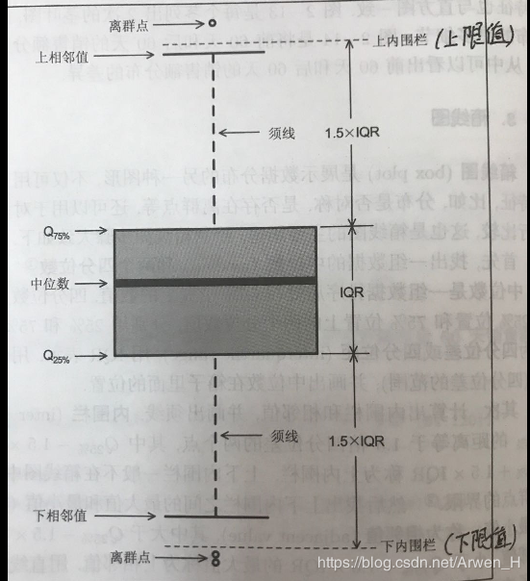

上限值：Q1-1.5×IQR

上相邻值：距离上限值最近的值

须线：上下分位数各自与上下相邻值的距离

上四分位数（Q1)：一组数据按顺序排列，从小至大第25%位置的数值

中位数：一组数据按顺序排列，从小至大第50%位置的数值

四分位距（Interquartile Range, IQR）：Q3-Q1上四分位数至下四分位数的距离

下四分位数（Q3）：一组数据按顺序排列，从小至大第75%位置的数值

下相邻值：距离下限值最近的值

下限值：Q3+1.5×IQR

离群值（异常值）：一组数据中超过上下限的真实值